
МИНОБРНАУКИ РОССИИ
Федеральное государственное бюджетное образовательное учреждение
высшего образования
«МИРЭА − Российский технологический университет»
РТУ МИРЭА
Институт информационных технологий (ИИТ)
Кафедра квантовых информационных технологий, практической и прикладной информатики (ККИТПиПИ)

ОТЧЕТ ПО ПРАКТИЧЕСКОЙ РАБОТЕ № 10
по дисциплине «Информационный менеджмент»

Студент группы | ИНБО-12-23, Полиэктов Максим Александрович | (подпись)
Преподаватель | Пяткин В.В. | (подпись)

Москва 2026 г.

ПРАКТИЧЕСКАЯ РАБОТА № 10

Компоненты и развёртывание системы
Тема проекта: Проектирование информационной системы сопровождения продаж корпоративным клиентам на примере компании ПАО «ВЫМПЕЛ-КОММУНИКАЦИИ»

1 Цель работы и индивидуальное задание
Цель работы — определить логическую архитектуру модуля, размещение компонентов и связи с корпоративными системами.
Индивидуальное задание: составить словарь и таблицы сущностей, построить UML-диаграммы компонентов и развёртывания.

2 Границы и исходные данные
Исследуется пилотный контур сопровождения корпоративных продаж на 50 пользователей. Организационная схема, характеристики процесса, объёмы операций, проблемы и целевые показатели ниже являются предпосылками учебного проекта, а не результатами внутреннего аудита ПАО «ВымпелКом». Открытые сведения о компании сопровождаются ссылками на источники.

3 Архитектурное решение
Для пилота выбран модульный монолит с отдельным интеграционным обработчиком. Объём 50 пользователей не требует самостоятельного микросервиса для каждой функции. Логические границы модулей сохраняются внутри приложения; внешний обработчик изолирует длительный и нестабильный обмен. Конкретный технологический стек определяется корпоративными стандартами на этапе технического проектирования.
Таблица 1 – Архитектурное решение
Термин | Значение
Компонент | Программная часть с явно определённой ответственностью
Интерфейс | Документированный контракт взаимодействия
Узел | Устройство или среда исполнения, где размещён компонент
Прикладной модуль | Изолированная область бизнес-логики внутри приложения
Репозиторий файлов | Хранилище документов с контролем доступа
Корпоративный IdP | Внешний провайдер удостоверений и политик входа
Адаптер | Преобразователь сообщения и протокола профильной системы

4 Компоненты и интерфейсы
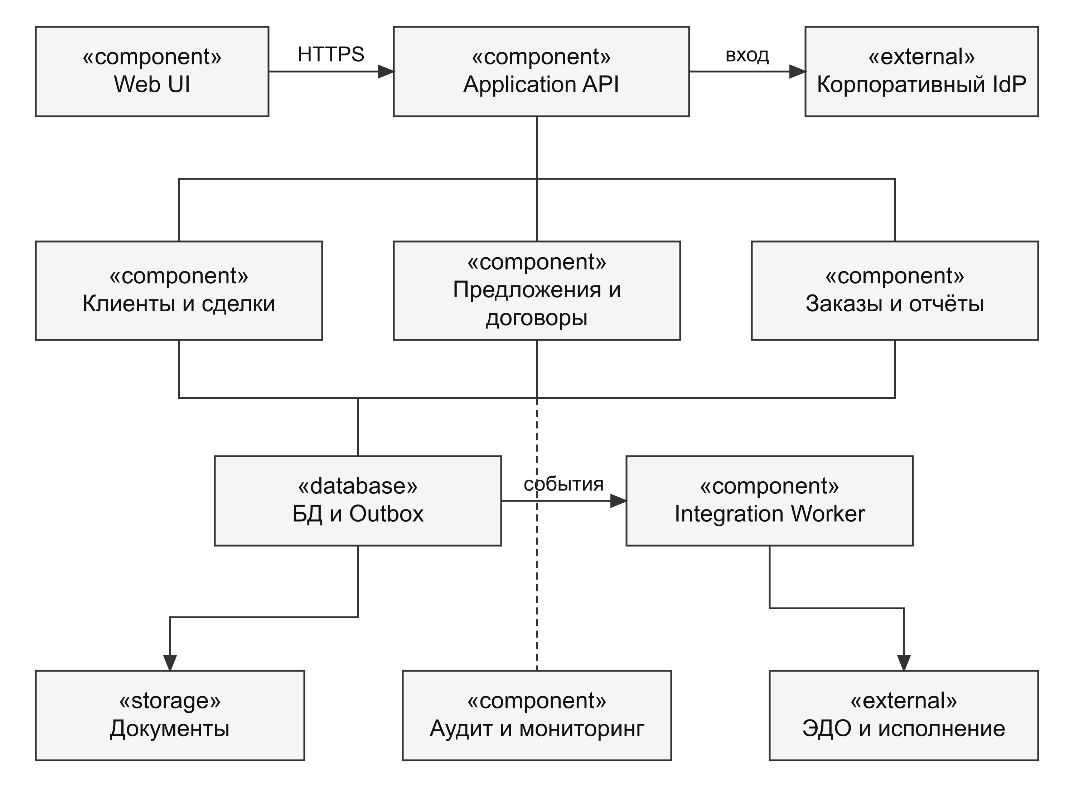
Рисунок 1 – UML диаграмма компонентов
Таблица 2 – Компоненты и интерфейсы
Компонент | Ответственность | Интерфейс и зависимость
Web UI | Рабочее место менеджера и согласующих | HTTPS к Application API
Application API | Аутентификация, авторизация, валидация | Корпоративный IdP и прикладные модули
Клиенты и сделки | Карточки, ответственные, этапы и история | Реляционная БД
Предложения и согласования | Версии, задачи и решения | Каталог, договорной модуль и БД
Договоры и заказы | Комплектность, ссылки и состояния | Документы и интеграционные события
Отчётность | Воронка и длительность этапов | Разрешённые выборки БД
Integration Worker | Повторы, статусы и корреляция | Outbox и адаптеры ЭДО, каталога, исполнения
Файловое хранилище | Версии файлов и проверка загрузок | Защищённый внутренний интерфейс
Аудит и мониторинг | События доступа и состояние обмена | Централизованный сбор журналов и метрик
Браузер не обращается к базе данных напрямую. Проверки доступа выполняются в API и в прикладной логике. Отчёты используют ту же область видимости, что и карточки. Внешние системы не получают произвольного доступа к таблицам приложения.

5 Данные и связи
Таблица 3 – Данные и связи
Сущность | Ключевые атрибуты | Связи и ограничения
Client | ID, ИНН, название, подразделения | Один клиент имеет много контактов и сделок
Contact | ID, client_id, ФИО, канал и полномочия | Контакт принадлежит клиенту; область данных ограничена задачей
Deal | ID, client_id, owner_id, stage, version | Одна сделка связана с несколькими предложениями
OfferVersion | ID, deal_id, номер, условия, сумма | Зафиксированная версия неизменяема
Approval | ID, offer_version_id, автор, решение | Решение всегда относится к версии
Contract | ID, deal_id, offer_version_id, статус | Создаётся из одобренных условий
ServiceOrder | ID, contract_id, external_id, key, status | Ключ операции уникален; внешний ID задаётся после приёма
Handover | ID, deal_id, состав, принявший, дата | Успешное закрытие требует принятия
AuditEvent | ID, объект, действие, автор, время | Записи аудита защищены от обычного изменения
OutboxEvent | ID, aggregate_id, payload, retry_at | Событие сохраняется в транзакции бизнес-объекта
Денежные суммы хранятся в фиксированной десятичной точности с валютой. Время событий хранится с однозначным часовым поясом; пользователю отображается московское время. Справочники статусов и правила переходов версионируются. Физическое удаление подписанного договора пользователем не допускается; применяются контролируемые статусы и политика хранения.

6 Физическое размещение
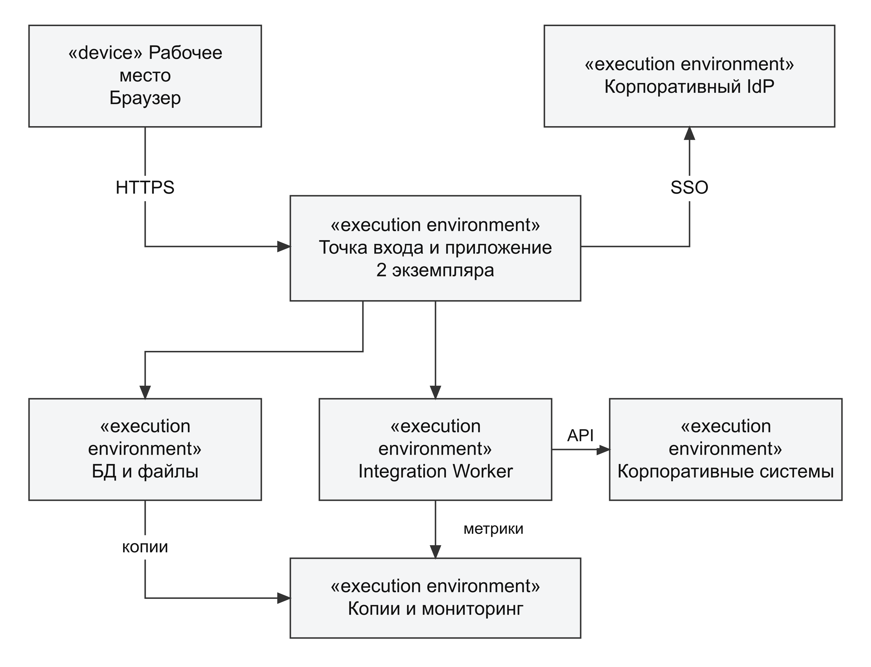
Рисунок 2 – UML диаграмма развёртывания
Таблица 4 – Физическое размещение
Узел или среда | Компоненты | Связи
Рабочее место | Корпоративный браузер | HTTPS к точке входа
Точка входа | Обратный прокси | Проверенный маршрут к приложению
Прикладной контур | Два экземпляра приложения и обработчик | БД, файлы, IdP, адаптеры
Контур данных | БД, репозиторий документов | Только разрешённые прикладные подключения
Корпоративные системы | IdP, каталог, ЭДО, исполнение и биллинг | Документированные защищённые интерфейсы
Эксплуатационный контур | Мониторинг и отдельное хранилище резервных копий | Контролируемый сбор и копирование
В рабочей конфигурации два экземпляра приложения позволяют пережить отказ одного процесса. БД и хранилище остаются важными точками отказа; для цели 99,5% требуется утверждённая схема резервирования и мониторинга. Нарисованные узлы являются логическими средами; точные размеры виртуальных машин и топология согласуются по результатам нагрузочного испытания.

7 Безопасность и эксплуатация
Вход выполняется через корпоративный IdP. Сервер проверяет роль, подразделение и назначение пользователя на сделку. Для договорных файлов действуют отдельные разрешения на чтение, загрузку и экспорт. В журнале хранятся идентификаторы и действия, но не пароли, токены и полное содержимое контактных данных.
Загрузка файлов ограничивается разрешёнными типами и размером; выполняется проверка вредоносного содержимого. Секреты адаптеров размещаются в корпоративном хранилище секретов. Для внешних сообщений проверяются отправитель, схема и идентификатор. Непосредственный доступ из внешнего контура к БД закрыт.
Рабочая и тестовая среды разделены. Реальные персональные данные не копируются в тест без установленной процедуры обезличивания. Резервные копии создаются по расписанию и проверяются восстановлением. План отката включает совместимую версию приложения, миграции схемы и сверку незавершённых событий обмена.

8 Выводы
Определены девять компонентов и десять основных сущностей данных. Диаграммы согласуют функции, интерфейсы и физические среды. Архитектура поддерживает ограниченный пилот и предусматривает способы проверки отказов, доступа и интеграционной целостности; она не является утверждённой схемой инфраструктуры компании.

СПИСОК ИСПОЛЬЗОВАННЫХ ИСТОЧНИКОВ
[1] Методические указания по дисциплине «Информационный менеджмент» и материалы практических занятий 1–16. Учебные материалы.

